Výpisy z katastru nemovitostí, katastrální mapy
Pozemek parc. č. 2945 v k.ú. Moravská Ostrava, obec Ostrava

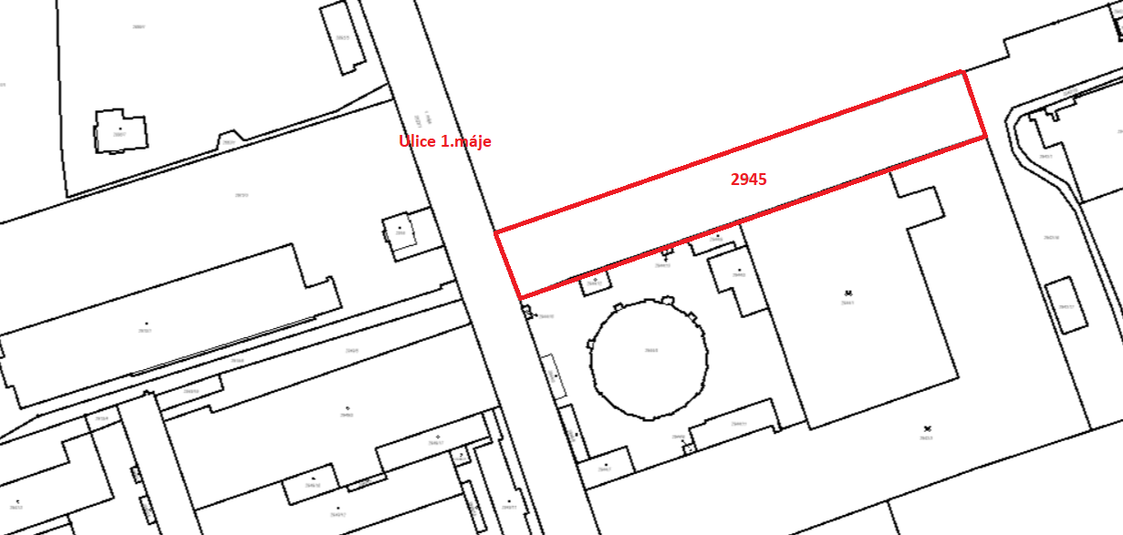

Pozemek parc. č. 3435/3 v k.ú. Martinov ve Slezsku, obec Ostrava

Pozemky parc. č. 168/6, 168/36, 168/37 a 168/39 v k.ú. Mariánské Hory, obec Ostrava

